Вариант 1
ЧАСТЬ А. Тестовые задания с выбором ответа
1 (2 балла). Электронная формула атома магния:
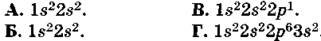
2 (2 балла). Электронная формула внешнего энергетического уровня атомов элементов главной
подгруппы II группы Периодической системы:
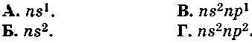
3 (2 балла). Тип химической связи в простом веществе литий:
A. Ионная.
Б. Ковалентная полярная.
B. Ковалентная неполярная.
Г. Металлическая.
4 (2 балла). Простое вещество с наиболее ярко выраженными металлическими свойствами:
А. Бериллий. В. Магний.
Б. Кальций. Г. Стронций.
5 (2 балла). Радиус атомов элементов 3-го периода с увеличением заряда ядра от щелочного металла к галогену:
A. Изменяется периодически.
Б. Не изменяется.
B. Увеличивается.
Г. Уменьшается.
6. ( 2 балла), Атом алюминия отличается от иона алюминия:
А. Зарядом ядра. В. Числом протонов.
Б. Радиусом частицы. Г. Числом нейтронов.
7 (2 балла). Наиболее энергично реагирует с водой:
А. Калий. Б. Кальций. В. Скандий. Г. Магний,
8 (2 балла). С разбавленной серной кислотой не взаимодействует:
А. Железо. Б. Никель. В. Платина. Г. Цинк.
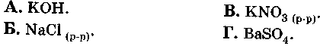
- (2 балла). Гидроксид бериллия взаимодействует с веществом, формула которого:

- (2 балла). Ряд, в котором все вещества реагируют с цинком:
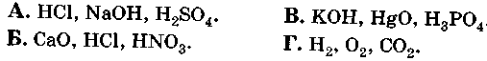
ЧАСТЬ Б. Задания со свободным ответом
- (9 баллов). Предложите три способа получения гидроксида калия. Ответ подтвердите уравнениями реакций.
- (6 баллов). Определите вещества X, Y, Z, запишите их химические формулы.
13 (6 баллов). Как, используя любые реактивы (вещества) и барий, получить оксид, основание, соль? Составьте уравнения реакций в молекулярном виде.
14 (4 балла). Расположите металлы: железо, олово, вольфрам, свинец в порядке увеличения относительной твердости (рис. 1).
15 (5 баллов). Рассчитайте массу металла, который можно получить из 144 г оксида железа (II)

Вариант 2
ЧАСТЬ А. Тестовые задания с выбором ответа
1 (2 балла). Электронная формула атома лития:
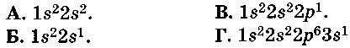
2 (2 балла). Электронная формула внешнего энергетического уровня атомов щелочных металлов:
3 (2 балла). Вид химической связи в простом веществе натрии:
A. Ионная.
Б. Ковалентная полярная.
B. Ковалентная неполярная.
Г. Металлическая.
4 (2 балла). Простое вещество с наиболее ярко выраженными металлическими свойствами:
А. Алюминий. В. Галлий.
Б. Бор. Г.Индий
5 (2 балла). Радиус атомов элементов главной подгруппы с увеличением заряда ядра:
A. Изменяется периодически.
Б. Не изменяется.
B. Увеличивается.
Г. Уменьшается.
6 (2 балла). Атом кальция отличается от иона кальция:
A. Зарядом ядра.
Б. Числом электронов на внешнем энергетическом уровне.
B. Числом протонов.
Г. Числом нейтронов.
7 (2 балла). Наиболее энергично реагирует с водой:
А. Барий. В. Магний.
Б. Кальций. Г. Стронций.
8 (2 балла). С соляной кислотой не взаимодействует:
А. Алюминий. В. Серебро.
Б. Магний. Г. Цинк.
9 (2 балла). Гидроксид алюминия взаимодействует с веществом, формула которого:
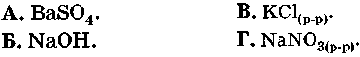
10 (2 балла). Ряд, в котором все вещества реагируют с железом:
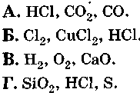
ЧАСТЬ Б. Задания со свободным ответом
- (9 баллов). Предложите три способа получения гидроксида кальция. Ответ подтвердите уравнениями реакций
12 (6 баллов). Определите вещества X, Y, Z, запишите их химические формулы.
- (6 баллов). Как, используя любые реактивы (вещества) и литий, получить оксид, основание, соль? Составьте уравнения реакций в молекулярном виде.
- (4 балла). Расположите металлы: алюминий, свинец, золото, медь в порядке увеличения относительной электропроводности (рис. 2).
- (5 баллов). Рассчитайте массу металла, который можно получить из 80 г оксида железа (III).

Вариант 3.
ЧАСТЬ А. Тестовые задания с выбором ответа
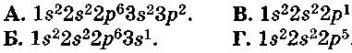
1 (2 балла). Электронная формула атома натрия:

2. (2 балла). Электронная формула внешнего энергетического уровня атомов элементов главной подгруппы III группы Периодической системы
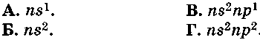
3 (2 балла). Вид химической связи в простом веществе кальции:
A. Ионная. Б. Ковалентная полярная.
B. Ковалентная не полярная. Г. Металлическая.
4 (2 балла). Простое вещество с наиболее ярко выраженными металлическими свойствами:
А. Алюминий. В. Магний.
Б. Кремний. Г. Натрий.
5 (2 балла). Радиус атомов элементов 2-го периоде с увеличением заряда ядра от щелочного металла к галогену:
A. Изменяется периодически.
Б. Не изменяется.
B. Увеличивается.
Г. Уменьшается.
6 (2 балла). Атом магния отличается от иона магния:
A. Зарядом ядра.
Б. Зарядом частицы.
B. Числом протонов.
Г. Числом нейтронов.
7 (2 балла). Наиболее энергично реагирует с водой:
А. Калий. Б. Литий. В. Натрий. Г. Рубидий.
8 (2 балла). С разбавленной серной кислотой не взаимодействует:
А. Алюминий. В. Железо.
Б. Барий. Г. Ртуть.
- (2 балла). Гидроксид бериллия не взаимодействует с веществом, формула которого:

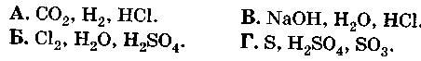
10. (2 балла). Ряд, в котором все вещества реагируют с кальцием

ЧАСТЬ Б. Задания со свободным ответом
- (9 баллов). Предложите три способа получения сульфата железа (II). Ответ подтвердите уравнениями реакций.
- (6 баллов). Определите вещества X, Y, Z, запишите их химические формулы.
18 (6 баллов). Как, используя любые реактивы (вещества) и алюминий, получить оксид, основание, соль? Составьте уравнения реакций в молекулярном виде.
14 (4 балла). Расположите металлы: медь, золото, алюминий, свинец в порядке увеличения плотности (рис. 3).
15 (5 баллов). Рассчитайте массу металла, полученного из 160 г оксида меди (II)

Вариант4
ЧАСТЬ А. Тестовые задания с выбором ответа
1(2 балла). Электронная формула атома алюминия:
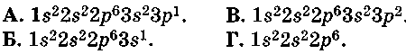
2 (2 балла). Электронная формула внешнего энергетического уровня атомов щелочноземельных
металлов:
3(2 балла). Вид химической связи в простом веществе магнии:
A. Ионная.
Б. Ковалентная полярная.
B. Ковалентная неполярная.
Г. Металлическая.
4 (2 балла). Простое вещество с наиболее ярко выраженными металлическими свойствами:
А. Калий. Б. Литий. В. Натрий. Г. Рубидий.
5 (2 балла). Радиус атомов элементов главной подгруппы с увеличением заряда ядра:
A. Изменяется периодически.
Б. Не изменяется.
B. Увеличивается.
Г. Уменьшается.
- (2 балла). Атом и ион натрия отличаются:
- А. Зарядом ядра. В. Числом протонов. Б. Радиусом частицы. Г. Числом нейтронов.
- (2 балла). Наиболее энергично реагирует с водой:
8 (2 балла). С соляной кислотой не взаимодействует:
А. Железо. Б. Кальций. В. Медь. Г. Цинк.
9 (2 балла). Гидроксид алюминия не взаимодействует с веществом, формула которого:
10 (2 балла). Ряд, в котором все вещества реагирует с магнием:
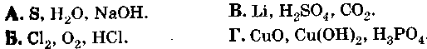

ЧАСТЬ Б. Задания со свободным ответом
11.(9 баллов). Предложите три способа получения оксида алюминия. Ответ подтвердите уравнениями реакций.
12.(6 баллов). Определите вещества X, Y, Z, запишите их химические формулы.
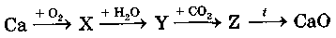
13.(6 баллов). Как, используя любые реактивы (вещества), получить из цинка оксид, основание, соль? Составьте уравнения реакций в молекулярном виде.
14 (4 балла). Расположите металлы: алюминий, вольфрам, олово, ртуть в порядке уменьшения температуры плавления (рис. 4).
15 (5 баллов). Рассчитайте массу металла, который можно получить алюмотермией из 34 г. оксида хрома?

